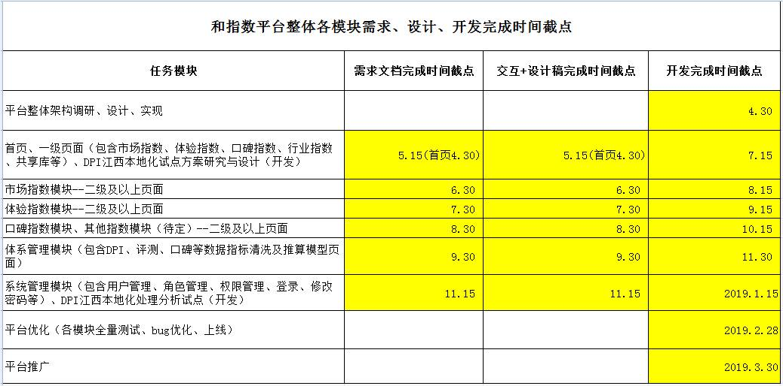

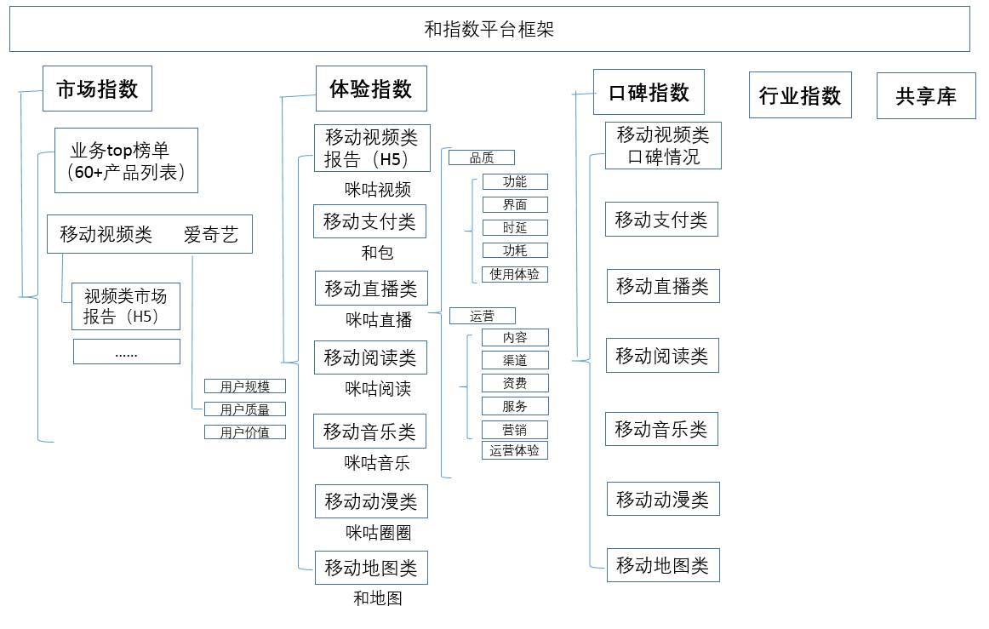

### 平台首页功能需求：

需求点1：“和指数”平台标题

需求点2：登录、注册

【待修订】需求点3：APP指数、终端指数、用户洞察

首页、APP一级页面游客可查看相关内容

APP指数中二级页面（市场指数产品分析、体验指数自有产品分析、口碑指数除第一个业务以外）为注册会员才可查看的内容，未登录的游客点击时需弹出注册、登录页面；

首页APP指数包含如下三部分内容，介绍文本如下：

市场指数：基于移动大数据客观评价业务发展现状，连续跟踪产品用户规模、用户粘性和用户价值。

体验指数：基于用户测试、实验室拨测、专家走查等多种方法，综合分析多维数据，定位产品品质和运营问题，改进产品设计与运营体验！

口碑指数：基于分布式爬取技术和语义分析技术，对目标app在主流应用商店内的用户评论进行情感分析，量化情感倾向。

### 一级页面

需求：从首页进入任意一级页面后，其他一级页面入口需保留，用户可切换到其他一级页面

#### 1.市场指数（玉莹）

需求点1：呈现移动应用月度TOP榜，预计是100个产品，20类业务

Top榜呈现的表头名称为：排名、产品名称、业务类别、月活跃用户数（万）、环比增幅（%）

榜单数据列暂定如下所示：

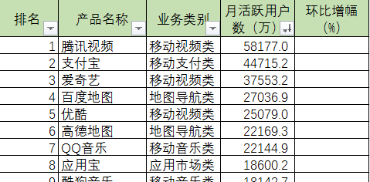

需求点2：TOP榜单上方默认信息是最新一期的TOP榜日期和全部业务类型，用户可对日期和业务类型做切换、筛选操作，日期倒叙排列，如2017年12月、2017年11月等

标题：移动应用TOP榜，

Top榜每页展示产品数量20个，仅第一页提供分享功能。

日期筛选仅提供倒序6个月。如2018年5月、2018年4月、2018年3月、2018年2月、2018年1月、2017年12月

业务类型筛选前9个顺序如下：综合视频、阅读、音乐、地图、动漫、个人云盘、支付、直播、应用商店，其余的业务类型按照top榜由前至后获取类型排列

（筛选页数、业务类型后续会扩展，请在开发时考虑）

数据源：《4 市场表现TOP榜》



需求点3：点击榜单中的某个业务类别名称，可进入该类业务市场表现的二级页面；点击某一款产品可以进入二级页面查看该产品的用户规模、用户粘性和用户价值

部分业务有相关的市场报告（目前仅覆盖和体验评测的7类业务），可提供报告查看、下载功能，若没有市场报告，TOP榜中不可点击（请突出交互不同效果）。

产品市场指数分析作为二级页面，覆盖每一个top榜产品，可点击查看分析详情

#### 2.体验指数（李稳）

需求1：左侧依次呈现其他可查看业务类型，用户可进行点击切换；同时左侧每类业务下隐藏一个自有产品，用户可点击自有产品查看二级页面自有产品的品质、运营

详情

业务类型、自有产品名称顺序如下图所示：

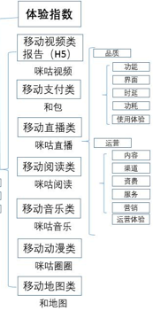

右侧默认呈现第一个移动视频类业务的【品质】+【运营】图示及文字

需求点2：此部分的报告内容需有期数的切换功能，默认展示最新一期，如2018年上，筛选期数倒叙排列，如2017年下、2017年上等

需求点3：呈现当次测量的某类业务的【品质】得分，如下

增加品质各维度的分数表

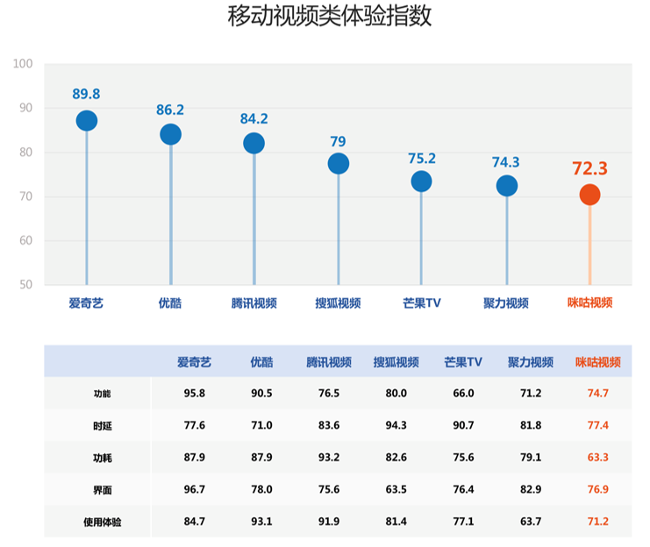

(注：此图数据来源于表格《品质04 品质最终得分表》)

需求点4：针对上图进行文字描述，文本在后台按期上传。如下

“移动视频类应用中爱奇艺、优酷、腾讯视频排名前三，其最大优点是客户端界面清晰，功能操作便捷，且运行稳定，资源消耗较小，用户主观体验良好。排名第一的爱奇艺，其界面设计清新、年轻化，同时支持视频全网搜索，多维周边推荐，且4G视频在线播放时CPU电量消耗较小（19.4焦耳），极易吸引广大年轻用户群体。

需求点5：呈现当次测量的某类业务的【运营】得分，如下

增加运营各维度的分数表

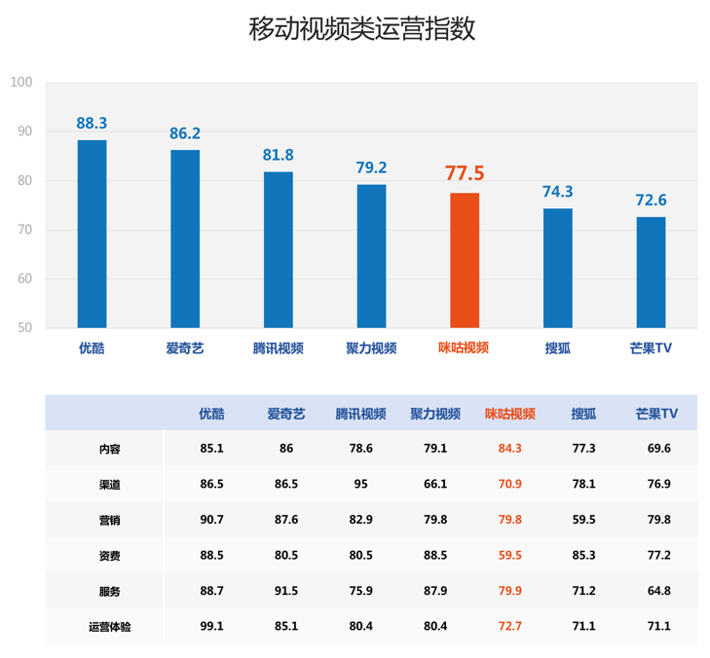

(注：此图数据来源于表格《运营04 运营最终得分表》)

需求点6：针对上图进行文字描述。文本在后台按期上传，如下

“移动视频类应用中优酷、爱奇艺运营指数排名前两位，其最大优点是热门内容更新率高，用户维系、会员权益等活动丰富、吸引力强。如从第三方平台随机抽取30个热门视频内容，优酷和爱奇艺更新率均为100%，（咪咕视频更新率为86.7%）。”

#### 3.口碑指数（文涛）

整体说明：口碑指数一级页面包含内容展示思路如下图所示

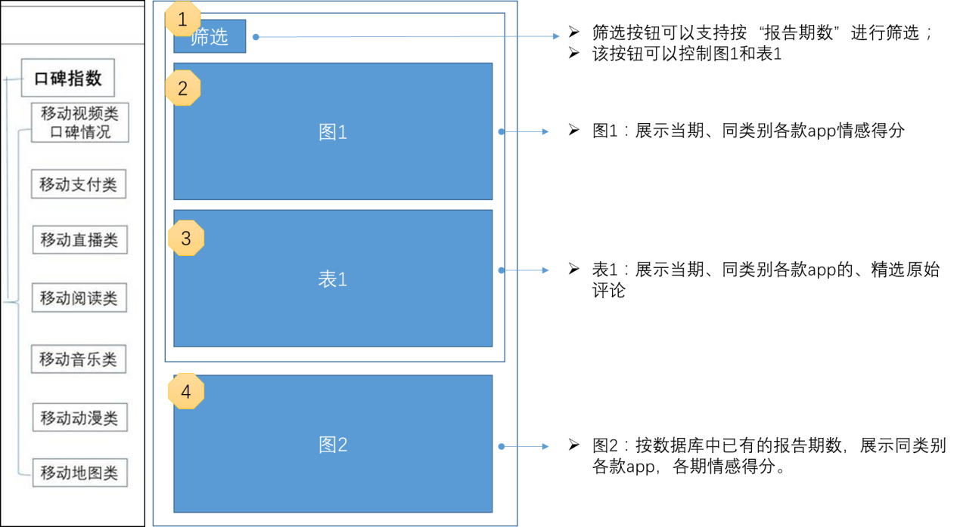

需求点1：支持“筛选”功能，该功能可以按“报告期数”对下方的图1和表1内容进行筛选切换展示。

需求点2：

➢ 图1：以图的形式，默认展示最近1期，同类别内，各款app的情感得分

➢ 图1示例如下：

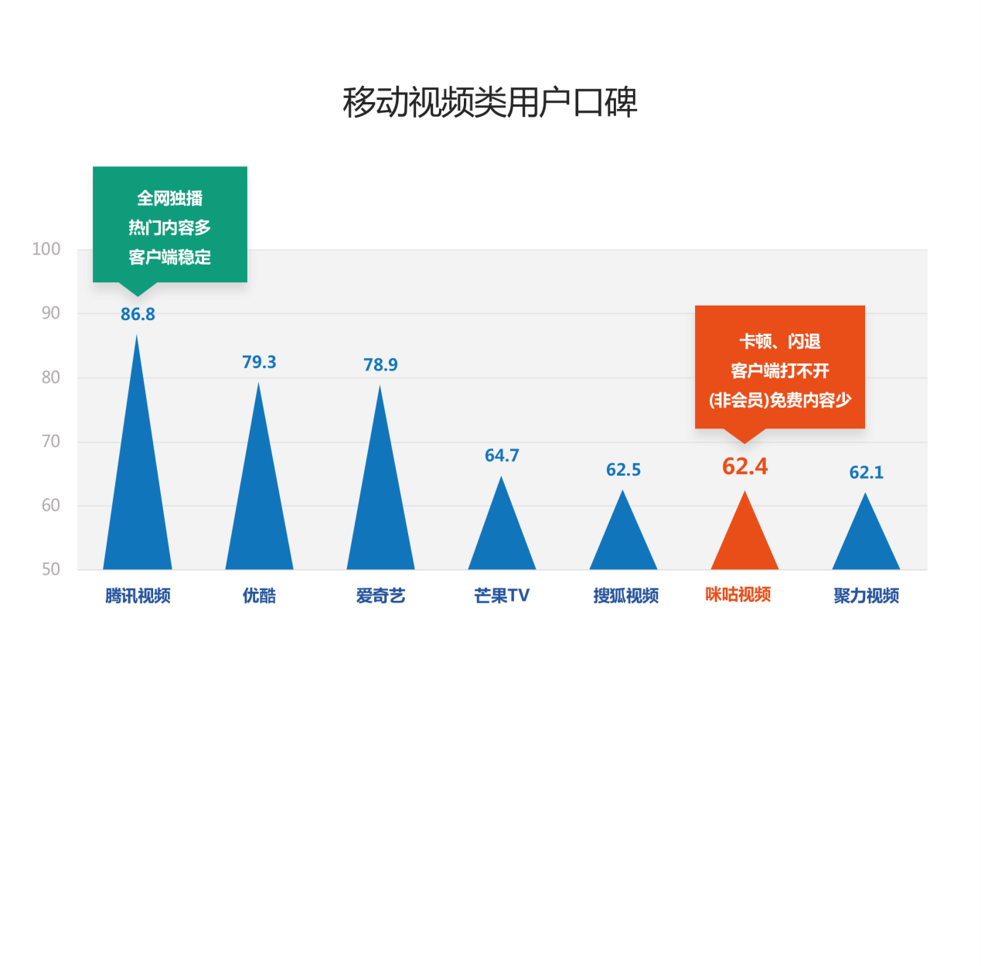

➢ 图1涉及的数据表及字段（根据黄色高亮的字段进行筛选展示即可）



备注：此处涉及到了最优秀产品和自有产品的文字标记。拟采用下方的表格设计，届时根据报告期数、产品类别、appName对有关键特点描述的产品，在“情感得分图”上进行文字叠加。



需求点3：

➢ 表1：以表的形式，默认展示最近1期，同类别内，各款app的精选原始评论；

➢ 表1示例



备注：

* 上表为示例，以后视实际情况进行表的字段扩展和前端展示。
* appCategory可不用展示，目前至少展示“报告期数、评论来源、appName和comment”这四个字段。
* 由于该表是经人工筛选后的评论，因此该表拟通过线下做好，上传平台来实现。
* 根据页面设计展示情况和评论数量，可设定最多展示XX条（如20条），并在该区域内实现表格展示切换，如（上一页、下一页等）。

需求点4：

➢ 图2：以图的形式，按数据库中已有的报告期数，展示同类业务各款app，各期情感得分。

➢ 图2示例

➢ 图2涉及的数据表和字段与图1涉及的一样（适用情景：当情感得分计算规则保持不变时生效）。

行业指数（黄智）

1. 分为“”用户洞察报告“”和“”江西蓝色指数“”报告2部分，均使用卡片显示形式，两个部分的2级进深页面完全相同
2. 2级页面为列表展示形式，列表组成内容为“文档logo+文档名称+操作按钮”的形式，对于整个页面有上传功能按钮，对于单独的每一个文件，支持，查看，编辑名称，删除，下载（此处和权限有关，需要考虑不同权限人见到的按钮不同，控制好位置）
3. 点击某一个查看功能，打开文档（是新开界面，还是悬浮拖动？），在文档详情界面有分享按钮

共享库（郭一楠）

1. 内部有3部分组成，通用交互（暂时不上）及界面流程，视觉控件，动效展示，使用卡片展示效果
2. 通用界面交互部分（暂时不上，优先级最低），左右布局，左侧为13个标控的名称（如再多一级平台内容，则变更为带下拉菜单的形式，与其他频道模块保持一致），右侧为此标控对应的文档。左侧底部有统一下载按钮
3. 视觉控件部分，上下布局，顶部为2个页签，可以切换App和终端，且便于后续扩展，通用控件（通用控件可供下载）及3个案例（只可预览）按照大长图banner的形式设计，点击后进入预览界面（浮层处理）
4. 动效展示部分，左右布局，左侧为动效名称，右侧为展示想过，分为通用和系统可以切换，动效展示位屏幕动效截屏，点击后如有有效果则使用弹出悬浮框作为现实效果。

### 二级页面

#### 1.市场指数业务报告页面

需求点1：**上方提供筛选，可切换查看其它业务：综合视频、阅读、音乐、地图、动漫、个人云盘、支付、直播、应用商店**

需求点2：**同时该页面上方提供日期筛选，倒叙可筛选查看当前业务近6个月市场数据**

**需求点3：展示该类业务的市场指数概况**

挑选关键指标计算该类业务6-8款产品的市场指数得分，由高至低图示。

90-100分为5颗星、80-89分为4颗星、70-79分为3颗星、60-69分为2颗星、50-59分为1颗星，如下图示例：

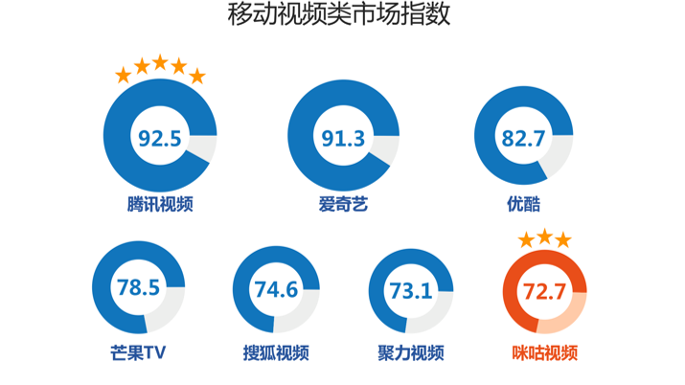

需求点4：**展示该类业务产品的关键指标明细数据，**从后台表格获取数据如下：

列名称分别为：产品名称、月活跃用户数（万）、次月留存率（%）、月人均使用时长（分钟）、月人均使用流程（MB），数据表如下图所示

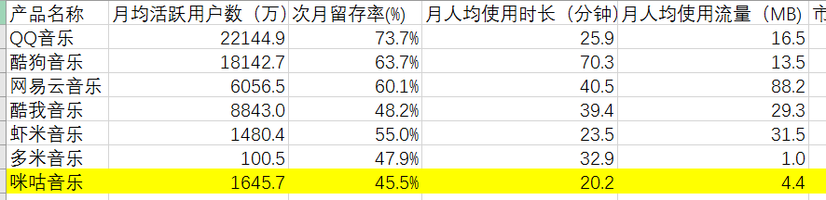

需求点5：**该类业务6-8款产品近6个月关键指标的折线图对比分析。其中关键指标4个在折线图上方做切换选择，点击产品名称可隐藏或呈现该条折线**。示例图如下：

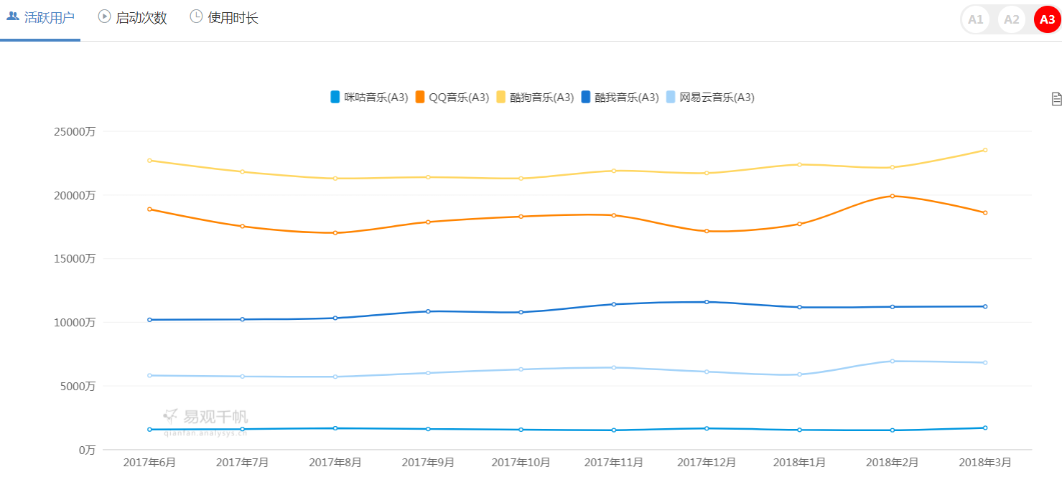

#### 2.市场指数产品分析页面（后续补充）

#### 3.体验指数品质报告页面

（品质质量报告 更改为 产品品质报告）

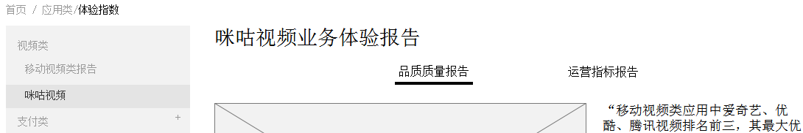

具体功能需求点：

1，针对具体产品提供期数筛选，此页面的全部内容需要根据对应期数刷新数据，默认展示最新一期品质报告，如下图示例。



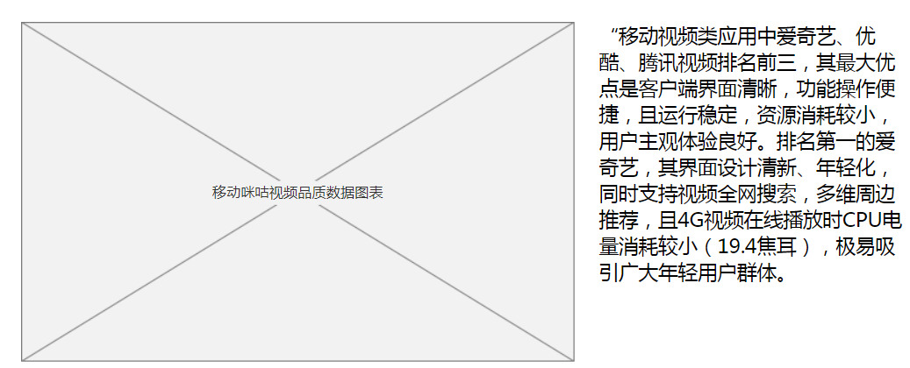

2，功能指标

2.1 提供功能维度与各竞品的得分对比条形图（可从后台数据表中提取生成）

2.2 提供功能维度与前两期的得分对比条形图（可从后台数据表中提取生成）

2.3 提供咪咕视频功能问题列表（可从后台数据表中提取生成）

3，界面指标

3.1 提供界面维度与各竞品的得分对比条形图（可从后台数据表中提取生成）

3.2 提供界面维度与前两期的得分对比条形图（可从后台数据表中提取生成）

3.3 提供咪咕视频界面问题列表（可从后台数据表中提取生成）

4，时延指标

4.1 提供时延维度与各竞品的得分对比条形图（可从后台数据表中提取生成）

4.2 提供时延维度与前两期的得分对比条形图（可从后台数据表中提取生成）

4.3 提供咪咕视频时延具体指标测量值与竞品对比的折线图（具体指标一般有三个：启动时延（4G\WLAN），典型操作时延（4G\WLAN），下载速率（4G\WLAN），个别业务有四个）（可从后台数据表中提取生成）

5，功耗指标

5.1 提供功耗维度与各竞品的得分对比条形图（可从后台数据表中提取生成）

5.2 提供功耗维度与前两期的得分对比条形图（可从后台数据表中提取生成）

5.3 提供咪咕视频功耗具体指标测量值与竞品对比的折线图（具体指标有三个：电量消耗、CPU占用峰值、内存占用峰值）（可从后台数据表中提取生成）

6，使用体验指标

6.1 提供使用体验维度与各竞品的得分对比条形图（可从后台数据表中提取生成）

6.2 提供使用体验维度与前两期的得分对比条形图（可从后台数据表中提取生成）

#### 体验指数运营报告页面

（运营指标报告 更改为 产品运营报告）

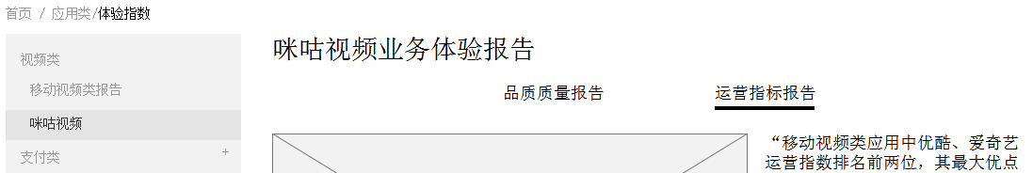

具体功能需求点：

1，针对具体产品提供期数筛选，此页面的全部内容需要根据对应期数刷新数据，默认展示最新一期品质报告，如下图示例。



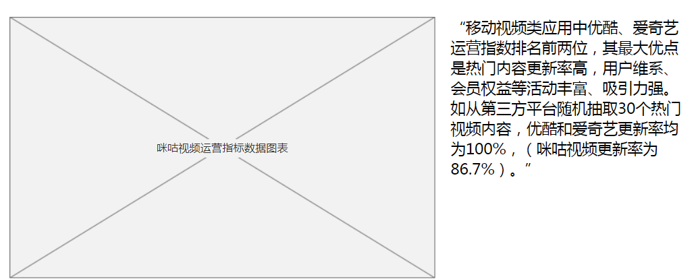

2，内容指标

2.1 提供内容维度与各竞品的得分对比条形图（可从后台数据表中提取生成）

2.2 提供内容维度与前两期的得分对比条形图（可从后台数据表中提取生成）

2.3 提供咪咕视频内容指标测量值与竞品对比的折线图（具体指标有两个：（热门）内容覆盖、内容更新）（可从后台数据表中提取生成）

3，渠道指标

3.1 提供渠道维度与各竞品的得分对比条形图（可从后台数据表中提取生成）

3.2 提供渠道维度与前两期的得分对比条形图（PS：渠道至目前为止，只测了一期。）（可从后台数据表中提取生成）

3.3 提供咪咕视频渠道走查测量原始数据表（可从后台数据表中提取生成）

4，营销指标

4.1 提供营销维度与各竞品的得分对比条形图（可从后台数据表中提取生成）

4.2 提供营销维度与前两期的得分对比条形图（可从后台数据表中提取生成）

4.3 提供咪咕视频营销走查测量原始数据表（可从后台数据表中提取生成）

5，资费指标

5.1 提供资费维度与各竞品的得分对比条形图（可从后台数据表中提取生成）

5.2 提供资费维度与前两期的得分对比条形图（可从后台数据表中提取生成）

5.3 提供咪咕视频资费走查测量原始数据表（可从后台数据表中提取生成）

6，服务指标

6.1 提供服务维度与各竞品的得分对比条形图（可从后台数据表中提取生成）

6.2 提供服务维度与前两期的得分对比条形图（可从后台数据表中提取生成）

6.3 提供咪咕视频服务走查测量原始数据表（可从后台数据表中提取生成）

7，运营体验

7.1 提供运营体验维度与各竞品的得分对比条形图（可从后台数据表中提取生成）

7.2 提供运营体验维度与前两期的得分对比条形图（可从后台数据表中提取生成）